1 Giới thiệu 2

1.1 Hệ thống điện mặt trời áp mái 2

1.2 Khái niệm chung về điều chỉnh điện áp 2

1.3 Ảnh hưởng của điện mặt trời áp mái vào lưới điện phân phối 2

2 Những khái niệm chung 2

2.1 Điện áp sử dụng 2

2.2 Độ trải điện áp 2

2.3 Những phương tiện để điều chỉnh điện áp trong hệ thống điện 2

2.4 Đầu phân áp của máy biến áp 2

2.5 Chọn đầu phân áp của máy biến áp 2

3 Tính toán độ sụt áp của lưới điện phân phối 2

3.1 Chọn mô hình dây làm mẫu 2

3.2 Tính toán dòng bậc 1 2

3.3 Tính toán dòng dây 2

3.4 Tính toán sụt áp rơi trên từng đoạn 2

3.5 Điện áp tại các nút 2

4 Tính toán lựa chọn hệ số K của máy biến áp 2

5 Kết quả 2

5.1 Số liệu mẫu 2

5.2 Phần mềm thực hiện giải thuật 2

5.3 Sụt áp tại các nút 2

5.4 Hệ số K của máy biến áp khi hệ thống mặt trời thay đổi 2

6 Kết luận và hướng phát triển 2

7 Tài liệu tham khảo 2

8 Phụ lục 3

# Giới thiệu

## Hệ thống điện mặt trời áp mái

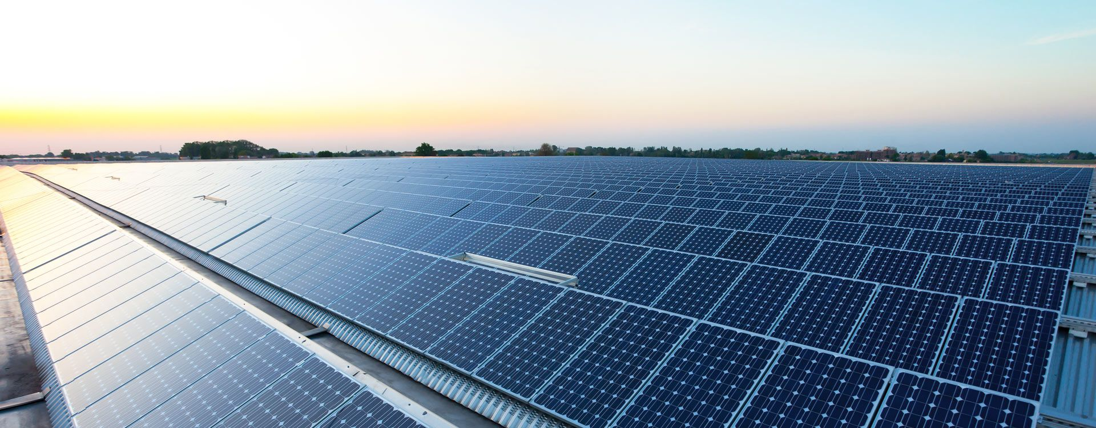

Điện mặt trời (tiếng Anh: solar power), cũng được gọi là quang điện hay quang năng (tiếng

Anh: photovoltaics - PV) là lĩnh vực nghiên cứu và ứng dụng kỹ thuật biến đổi năng lượng

mặt trời trực tiếp thành điện năng nhờ pin mặt trời. Ngày nay, do nhu cầu năng lượng sạch

ngày càng nhiều nên ngành sản xuất pin mặt trời phát triển cực kỳ nhanh chóng.

Sự phát triển nhanh về công nghệ và liên tục cải tiến của các nhà thiết kế nên giá của một

hệ thống điện mặt trời giảm đi liên tục từ năm 2009 tạo nên những tiến bộ rõ rệt trong lĩnh

vực công nghệ năng lượng tái tạo. Trước những năm 2007 thì việc ứng dụng nguồn năng

lượng mặt trời được coi là điều không thực tế. Ngày nay thì nó có tính khả thi rất cao. Thậm

chí còn hiệu quả cả về kinh tế, công nghệ và môi trường. Các tấm pin panel ngày càng nhỏ

gọn hơn và đa dạng hơn về công suất định mức, chi phí ngày càng thấp hơn. Bên cạnh đó

các bộ biến đổi công suất cũng ngày càng tinh gọn, điều khiển điện áp tối ưu hơn. Đối với

nhiều ứng dụng, năng lượng mặt trời đang trở thành phương cách cung cấp điện năng có

hiệu quả kinh tế cao hơn nhiều phương pháp khác.

Nhìn chung thì cấu hình hệ thống điện mặt trời có hai loại: hệ thống độc lập (ngoài lưới

điện) và hệ thống điện mặt trời nối lưới. Ở đề tài nguyên cứu này, chúng tôi nghiên cứu

giải thuật PLL phục vụ cho việc đồng bộ góc pha, biên độ và tần số của hệ thống điện mặt

trời nối lưới.

Hệ thống điện mặt trời nối lưới thường thông dụng ở châu Âu và Hoa Kì, do lợi ích rõ rệt

về giảm chi phí lắp đặt và có thêm thu nhập nhờ bán điện lại cho công ty điện lực. Hệ thống

này thường hoạt động ở các khu có hệ thống lưới điện ổn định. Đặc biệt có hiệu quả nhất

là ở nơi có khí hậu nóng, nhiều ánh nắng, nơi nhu cầu tiêu thụ điện năng giờ cao điểm trùng

với những giờ nắng nóng trong ngày.

## Khái niệm chung về điều chỉnh điện áp

Nếu điện áp đặt vào phụ tải không hoàn toàn đúng với điện áp định mức do phụ tải yêu cầu thì ít hay nhiều tình trạng làm việc của phụ tải cũng trở nên không tốt. Nói cách khác, độ lệch điện áp càng lớn thì chỉ tiêu kinh tế và kỹ thuật của thiết bị dùng điện áp cũng thấp.

Theo định nghĩa độ lệch điện áp bằng:



Trong đó:

* U: điện đặt vào phụ tải
* Uđm: điện áp định mức của phụ tải

Độ lệch điện áp sinh ra ở nơi tiêu tụ là do:

* Nguyên nhân phát sinh ở bản thân các hộ dùng điện, phụ tải của các hệ thống dùng điện luôn luôn thay đổi làm cho sự phân bố công suất trong mạng điện cũng thay dổi theo.
* Nguyên nhân do sự thay đổi tình trạng làm việc của hệ thống điện chẳng hạn như việc thay đổi phương thức vận hành của nhà máy điện hoặc một sự thay đổi nào đó trong sơ đồ mạng điện cũng làm cho sự phân bố công suất trong mạng điện thay đổi theo làm ảnh hưởng đến tổn thất điện áp, tạo nên các độ lệch về điện áp khác nhau ở các nơi dùng điện.

Độ lệch điện áp cao nhất thường xuất hiện trong lúc sự cố: dây đứt hoặc máy phát lớn nhất của nhà máy bị hỏng phải ngừng hoạt động.

Trên thực tế không thể nào giữ được điện áp ở phụ tải luôn luôn đúng bằng định mức, nhưng nếu giữ được độ lệch điện áp tương đối nhỏ thì các phụ tải vẫn phải giữ được chỉ tiêu kinh tế và kỹ thuật.

Theo “Qui trình trang bị điện”: điện áp trên cực của động cơ không được khác với điện áp định mức 5%, trong trường hợp đặc biệt cho phép tăng điện áp đến +10%. Đối với các đèn thắp sáng thì điện áp không được thấp hơn định mức 2,5% (đối với xí nghiệp) và 5% đối với nhà ở. Trong tình trạng sự cố, điện áp trên đèn không được giảm quá -12% so với điện áp định mức.

## Ảnh hưởng của điện mặt trời áp mái vào lưới điện phân phối

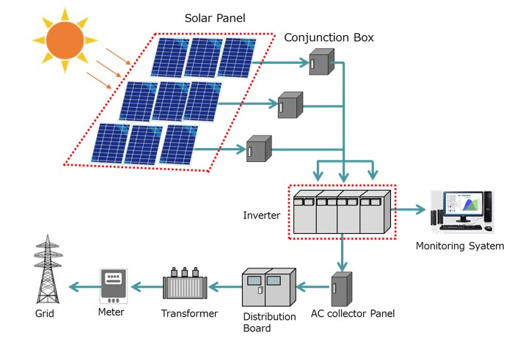

Trong số các nhu cầu về năng lượng tiêu thụ trên toàn thế giới đang tăng lên không ngừng, nhiên liệu hóa thạch hiện có bị hạn chế, việc cố gắng tìm kiếm một nguồn năng lượng mới - năng lượng thay thế / hoặc năng lượng tái tạo - là những điều cần thiết đối với con người để trở thành một lựa chọn giúp hạn chế sử dụng nhiên liệu hóa thạch với nhiều loại năng lượng thay thế bao gồm gió, mặt trời, thủy điện, sinh khối, khí sinh học, sóng, thủy triều, v.v... Ngày nay, nhiều quốc gia trên toàn thế giới đang đi trước trong việc thúc đẩy năng lượng tái tạo ở mức hoàn toàn. Điều này cũng không ngoại lệ đối với Thái Lan, Bộ Năng lượng Thái Lan đã công bố Chính sách và Kế hoạch Năng lượng, đã tăng mục tiêu tỷ trọng năng lượng tái tạo trong tổng mức tiêu thụ năng lượng từ 20% trước đây trong vòng 15 năm lên 25% trong vòng 10 năm bằng cách cung cấp các ưu đãi cho và giúp tạo niềm tin cho các nhà đầu tư tham gia vào việc củng cố tương lai năng lượng của Thái Lan thông qua khoản vay lãi suất thấp: quỹ quay vòng, vốn đầu tư mạo hiểm: quỹ ESCO, ưu đãi thuế: đặc quyền BOI, Adder và chương trình thuế quan nhập khẩu (FiT), và đã thúc đẩy Hợp đồng mua bán điện - PPA, là loại hợp đồng chắc chắn và không xác thực. Hơn nữa, Đối với quốc gia Thái Lan - bản đồ năng lượng mặt trời [3] - bằng cách xem xét bức xạ mặt trời hàng ngày cho mức trung bình hàng năm, hầu hết các quốc gia nhận được bức xạ mặt trời tối đa trong tháng 4 và tháng 5 với mức dao động 5,56 - 6,67 kWh / m2-ngày mà các khu vực với bức xạ mặt trời cực đại là ở phần Đông Bắc, và một số khu vực của miền Trung là trung bình hàng năm và khu vực này chiếm 14,3 phần trăm của một quốc gia tổng thể. Ngoài ra, nó đã tìm thấy 50,2 phần trăm tổng diện tích nhận được năng lượng mặt trời trung bình hàng năm bức xạ ở 18-19 MJ / m2 -ngày. Tổng bức xạ mặt trời hàng ngày của mức trung bình hàng năm trong một khu vực quốc gia tổng thể có giá trị là 18,2 MJ / m2

-ngày hoặc / 5,06 kWh / m2 -ngày và kết quả này cho biết về tiềm năng khá cao của năng lượng mặt trời Thái Lan, dẫn đầu tiềm năng kỹ thuật của việc phát triển phương pháp tiếp cận năng lượng mặt trời 50.000 MW, và số lượng công suất lắp đặt là nhà máy điện quang điện (PV) có tổng công suất 787 MW, tính manh mún của nhà máy điện PV khá cao ở miền Trung là 383 MW từ 787 MW nơi có bức xạ mặt trời mạnh tiềm năng phát triển năng lượng mặt trời như trang trại năng lượng mặt trời, mái nhà năng lượng mặt trời – Nhiệt điện mặt trời và mặt trời, đặc biệt là nhà máy điện PV có thể được đấu nối vào cả lưới điện truyền tải 115 kV và 22 kV lưới điện phân phối, cũng có nhu cầu phụ tải cao nhất bởi vì khu vực này có rất nhiều bất động sản công nghiệp nằm trong khu trung tâm của Thái Lan. Do đó, đây là những lý do tại sao khu vực miền trung của Thái Lan được chọn là một nghiên cứu điển hình về tờ giấy này. Cuối cùng nhưng không kém phần quan trọng, từ toàn bộ công bố sự củng cố của chính phủ Thái Lan và hạn chế phân mảnh khu vực tiềm năng năng lượng mặt trời của Thái Lan là những điều quan trọng tạo niềm tin cho các nhà đầu tư xây dựng điện mặt trời PV trồng nhiều ở khu vực miền trung và đông bắc của Thái Lan, và hiểu rằng sức mạnh tạo ra từ năng lượng mặt trời là không ổn định, dựa vào thời tiết hàng ngày, đặc tính tải, vì vậy những có thể góp phần gây ra nhiều sự cố trên hệ thống điện mạng cũng như khu vực điểm yếu nhất thiết nếu được kết nối với mạng lưới hệ thống điện. Vì vậy, bài báo này được thực hiện để điều tra và ngăn chặn các vấn đề để nó có thể giúp

# Những khái niệm chung

## Điện áp sử dụng

## Độ trải điện áp

## Những phương tiện để điều chỉnh điện áp trong hệ thống điện

## Đầu phân áp của máy biến áp

## Chọn đầu phân áp của máy biến áp

# Tính toán độ sụt áp của lưới điện phân phối

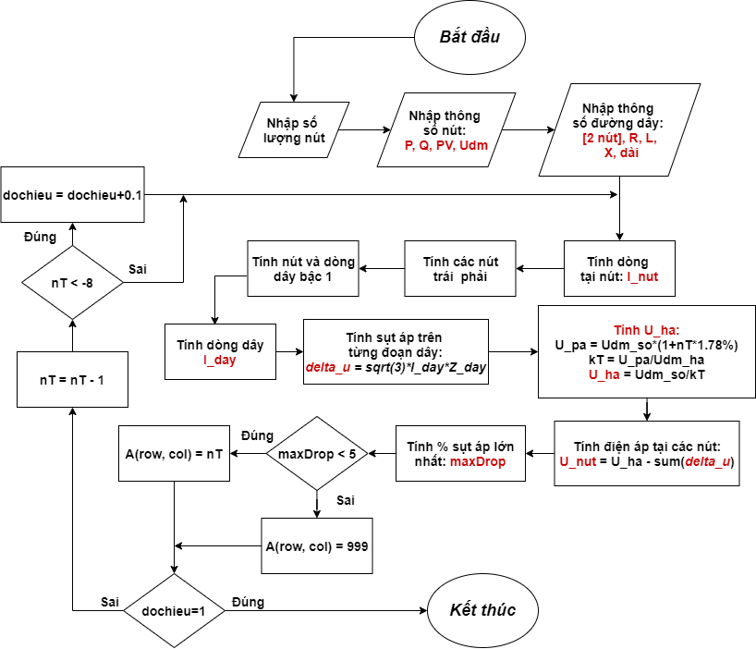

## Chọn mô hình dây làm mẫu

## Tính toán dòng bậc 1

## Tính toán dòng dây

## Tính toán sụt áp rơi trên từng đoạn

## Điện áp tại các nút

# Tính toán lựa chọn hệ số K của máy biến áp

# Kết quả

## Số liệu mẫu

## Phần mềm thực hiện giải thuật

## Sụt áp tại các nút

## Hệ số K của máy biến áp khi hệ thống mặt trời thay đổi

# Kết luận và hướng phát triển

# Tài liệu tham khảo

[1]

[2]

[3]

[4]

[5]

[6]

[7]

[8]

[9]

[10]

# Phụ lục

clc; clear; close all;

n = 15;

Nodes = node.empty(0,n);

duongdays = duongday.empty(0,n-1);

% Nhap thong so cua nut

Nodes(1).name = 1; Nodes(1).P = 4; Nodes(1).cosphi = 0.85; Nodes(1).Udm = 22; Nodes(1).PV = 2;

Nodes(2).name = 2; Nodes(2).P = 6; Nodes(2).cosphi = 0.85; Nodes(2).Udm = 22; Nodes(2).PV = 3;

Nodes(3).name = 3; Nodes(3).P = 7; Nodes(3).cosphi = 0.85; Nodes(3).Udm = 22; Nodes(3).PV = 3;

Nodes(4).name = 4; Nodes(4).P = 3; Nodes(4).cosphi = 0.85; Nodes(4).Udm = 22; Nodes(4).PV = 2;

Nodes(5).name = 5; Nodes(5).P = 8; Nodes(5).cosphi = 0.85; Nodes(5).Udm = 22; Nodes(5).PV = 2;

Nodes(6).name = 6; Nodes(6).P = 9; Nodes(6).cosphi = 0.85; Nodes(6).Udm = 22; Nodes(6).PV = 2;

Nodes(7).name = 7; Nodes(7).P = 10; Nodes(7).cosphi = 0.85; Nodes(7).Udm = 22; Nodes(7).PV = 2;

Nodes(8).name = 8; Nodes(8).P = 5; Nodes(8).cosphi = 0.85; Nodes(8).Udm = 22; Nodes(8).PV = 2;

Nodes(9).name = 9; Nodes(9).P = 7; Nodes(9).cosphi = 0.85; Nodes(9).Udm = 22; Nodes(9).PV = 2;

Nodes(10).name = 10; Nodes(10).P = 6; Nodes(10).cosphi = 0.85; Nodes(10).Udm = 22; Nodes(10).PV = 2;

Nodes(11).name = 11; Nodes(11).P = 2; Nodes(11).cosphi = 0.85; Nodes(11).Udm = 22; Nodes(11).PV = 2;

Nodes(12).name = 12; Nodes(12).P = 5; Nodes(12).cosphi = 0.85; Nodes(12).Udm = 22; Nodes(12).PV = 2;

Nodes(13).name = 13; Nodes(13).P = 7; Nodes(13).cosphi = 0.85; Nodes(13).Udm = 22; Nodes(13).PV = 2;

Nodes(14).name = 14; Nodes(14).P = 8; Nodes(14).cosphi = 0.85; Nodes(14).Udm = 22; Nodes(14).PV = 2;

Nodes(15).name = 15; Nodes(15).P = 8; Nodes(15).cosphi = 0.85; Nodes(15).Udm = 22; Nodes(15).PV = 2;

% Nhap thong so duong day

duongdays(1).nut = [1, 3]; duongdays(1).R = 0.01; duongdays(1).L = 0.02; duongdays(1).X = 0.015; duongdays(1).dai = 15;

duongdays(2).nut = [3, 4]; duongdays(2).R = 0.01; duongdays(2).L = 0.02; duongdays(2).X = 0.015; duongdays(2).dai = 15;

duongdays(3).nut = [4, 9]; duongdays(3).R = 0.01; duongdays(3).L = 0.02; duongdays(3).X = 0.015; duongdays(3).dai = 15;

duongdays(4).nut = [9, 10]; duongdays(4).R = 0.01; duongdays(4).L = 0.02; duongdays(4).X = 0.015; duongdays(4).dai = 15;

duongdays(5).nut = [9, 14]; duongdays(5).R = 0.01; duongdays(5).L = 0.02; duongdays(5).X = 0.015; duongdays(5).dai = 15;

duongdays(6).nut = [1, 2]; duongdays(6).R = 0.01; duongdays(6).L = 0.02; duongdays(6).X = 0.015; duongdays(6).dai = 15;

duongdays(7).nut = [2, 6]; duongdays(7).R = 0.01; duongdays(7).L = 0.02; duongdays(7).X = 0.015; duongdays(7).dai = 15;

duongdays(8).nut = [6, 5]; duongdays(8).R = 0.01; duongdays(8).L = 0.02; duongdays(8).X = 0.015; duongdays(8).dai = 15;

duongdays(9).nut = [6, 7]; duongdays(9).R = 0.01; duongdays(9).L = 0.02; duongdays(9).X = 0.015; duongdays(9).dai = 15;

duongdays(10).nut = [7, 11]; duongdays(10).R = 0.01; duongdays(10).L = 0.02; duongdays(10).X = 0.015; duongdays(10).dai = 15;

duongdays(11).nut = [5, 8]; duongdays(11).R = 0.01; duongdays(11).L = 0.02; duongdays(11).X = 0.015; duongdays(11).dai = 15;

duongdays(12).nut = [8, 12]; duongdays(12).R = 0.01; duongdays(12).L = 0.02; duongdays(12).X = 0.015; duongdays(12).dai = 15;

duongdays(13).nut = [8, 13]; duongdays(13).R = 0.01; duongdays(13).L = 0.02; duongdays(13).X = 0.015; duongdays(13).dai = 15;

duongdays(14).nut = [13, 15]; duongdays(14).R = 0.01; duongdays(14).L = 0.02; duongdays(14).X = 0.015; duongdays(14).dai = 15;

% Tinh Q I cua nut

for nut = 1:n

Nodes(nut).Q = Nodes(nut).P/(1 + Nodes(nut).cosphi*Nodes(nut).cosphi);

Nodes(nut).Idm = Nodes(nut).P/(sqrt(3)*Nodes(nut).Udm*Nodes(nut).cosphi);

end

% Tinh nut trai va phai cua day

nut_trai = [];

nut_phai = [];

for i = 1 : n-1

nut_trai(length(nut_trai)+1) = duongdays(i).nut(1);

nut_phai(length(nut_phai)+1) = duongdays(i).nut(2);

end

% Tinh bac 1 cua nut

for nut = 1 : n

warn = false;

for day = 1 : n -1

if nut == nut_trai(day)

warn = true;

end

end

if warn == false

Nodes(nut).bac = 1;

end

end

% Tinh bac 1 cua day

for day = 1 : n-1

if Nodes(duongdays(day).nut(2)).bac == 1

duongdays(day).bac = 1;

end

end

% Tinh dong day bac 1

for day = 1 : n-1

if duongdays(day).bac == 1

duongdays(day).I = Nodes(duongdays(day).nut(2)).Idm;

end

end

% Tinh dong day

for chay = 1:(n-1)*1

for day = 1:n-1

duongdays(day).I = Nodes(duongdays(day).nut(2)).Idm;

phai = duongdays(day).nut(2);

for i = 1:n-1

if phai == duongdays(i).nut(1)

if duongdays(i).I > 0

duongdays(day).I = duongdays(day).I + duongdays(i).I;

end

end

end

end

end

% Tinh sut ap roi tren tung doan day

for day = 1 : n-1

% deltaU = duongdays(day).delta;

I = duongdays(day).I;

R = duongdays(day).R*duongdays(day).dai;

zL = duongdays(day).L*duongdays(day).dai;

zX = duongdays(day).X*duongdays(day).dai;

duongdays(day).deltaU = I*sqrt(R*R + (zL-zX)*(zL-zX));

end

% Tinh dien ap tai cac nut

for chay = 1:n

% Xet day co nut 1 la nut trai -> tinh nut phai cua day do

for day = 1:n-1

if Nodes(duongdays(day).nut(1)).U < 22 || duongdays(day).nut(1) == 1

Nodes(duongdays(day).nut(2)).U = Nodes(duongdays(day).nut(1)).U - duongdays(day).deltaU;

end

end

end